Produktspesifikasjon for

Trafikklomme (47)
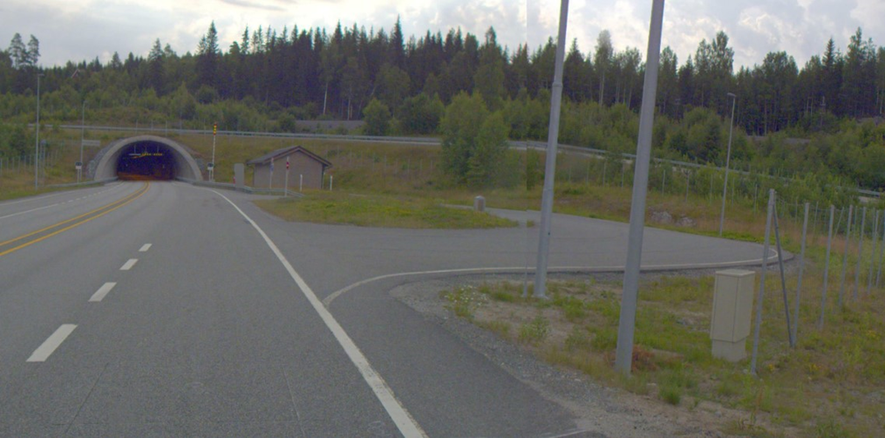
Figur 1 Trafikklomme (Foto: Statens vegvesen)

Innhold
1 Innledning 2
2 Om vegobjekttypen 2
3 Bruksområder 2
4 Registreringsregler med eksempler 3
5 Relasjoner 12
6 Egenskapstyper 13
7 UML-modell 18

Innledning
Dette er en produktspesifikasjon for vegobjekttypen Trafikklomme i NVDB. Produktspesifikasjon er oppdatert i henhold til Datakatalogversjon 2.32.
Sist oppdatert dato: 2023.02.21.

Om vegobjekttypen
Tabell 2-1 gir generell informasjon om vegobjekttypen hentet fra Datakatalogen.
Tabell 2-1 Informasjon om vegobjekttypen
Navn vegobjekttype: | Trafikklomme
Definisjon: | Kjøreareal som ligger inntil ytterste kjørefelt. Det kan være trafikkdeler mellom kjørefelt og trafikklomme.
Representasjon i vegnettet: | Strekning
Kategoritilhørighet | Kategori 2 - Nasjonale data 2
Sideposisjonsrelevant: | Kan
Kjørefeltrelevant: | Nei
Krav om morobjekt | Nei
Kan registreres på konnekteringslenke | Nei

Bruksområder
Tabell 3-1 gir oversikt over viktige bruksområder for NVDB-data. Det er markert hvilke av disse som er aktuelt for denne vegobjekttypen. I noen tilfeller er det gitt mer utfyllende informasjon.
Tabell 3-1 Oversikt over bruksområder
Bruksområde | Relevant | Utfyllende informasjon
NTP - Oversiktsplanlegging | X
Vegnett - navigasjon
Statistikk
Beredskap | X
Sikkerhet | X
ITS | X
VTS – Info
Klima – Miljø
Vegliste – framkommelighet
Drift og vedlikehold | X
Annet bruksområde

Registreringsregler med eksempler

Registreringsregler
Nedenfor presenteres regler for registrering av data knyttet til gjeldende vegobjekttype. For noen regler er det i kolonne til høyre referert til utfyllende eksempler.
Nr. |  | Regel | Eks.
1 |  | Generelt
 | a | En forekomst av vegobjekttype Trafikklomme i NVDB gjenspeiler en konkret trafikklomme ute i vegnettet. Eksempler viser ulike varianter av Trafikklomme og hvordan disse skal registreres. | 4.2.1 4.2.2  4.2.4
 | b | Ei Trafikklomme som er tiltenkt et bestemt bruksområde, skiltes i henhold til bruksområdet. Ellers er det ingen krav til skilting. | 4.2.2  4.2.4
 | c | Ei Trafikklomme kan være tiltenkt flere bruksområder. Skilting bestemmer hva den skal registreres som. Er trafikklomma skiltet for flere bruksområder, registreres trafikklomma for det primære bruksområdet. | 4.2.2
 | d | Trafikkdeler (172) mellom kjørefelt og trafikklomme registreres som eget objekt og stedfestes på vegtrasénivå til hovedvegen. | 4.2.3
2 |  | Omfang – hva skal registreres
 | a | Alle trafikklommer på veger med vegkategori = europaveg, riksveg eller fylkesveg skal registreres i NVDB.
 | b | Trafikklomme kan også registreres på øvrig vegnett.
 | c | Kategori-3 data knyttet til trafikklommer registreres ut fra vegeiers egne behov.
3 |  | Forekomster – oppdeling ved registrering
 | a | Ei Trafikklomme skal registreres som ett vegobjekt med en NVDBID. Der det er trafikklomme på begge sider av vegen, registreres de som to forskjellige trafikklommer.
4 |  | Egengeometri
 | a | Ei Trafikklomme skal ha egengeometri flate som avgrenser trafikklomma. Flaten avgrenses av veidekkekant som beskriver breddeutvidelse og kjørebanekant. | 4.2.1
 | b | Egengeometri punkt kan benyttes hvis flate ikke er tilgjengelig, men dette må avklares spesielt.
5 |  | Egenskapsdata
 | a | Det framkommer av oversikten i kapittel 6.1 hvilke egenskapstyper som kan angis for denne vegobjekttypen. Her framkommer det også hvilken informasjon som er absolutt påkrevd (1), påkrevd (2), betinget (3) og opsjonell (4). I kapittel 7.3 finnes UML-modell som gir oversikt over egenskaper og tilhørende tillatte verdier.
 | b | Egenskapstype Bruksområde angir primært bruksområde for Trafikklomme, se oversikten i kapittel 6.1. | 4.2.4
6 |  | Relasjoner
 | a | Det framkommer av kapittel 5 hvilke relasjoner vegobjekttype kan inngå i. I kapittel 7.1 finnes UML-modell som gir oversikt over relasjoner.
7 |  | Lignende vegobjekttyper i Datakatalogen
 | a | Sideanlegg (919) er anlegg med muligheter for å stoppe langs vegen. Sideanlegg (919) skal dekke trafikantenes behov for stopp og korte opphold, og for å slippe andre trafikanter forbi. I tillegg til Trafikklomme kan dette eksempelvis være Parkeringsområde (43), Døgnhvileplass (809) og Rasteplass (39). Produktspesifikasjoner for disse vegobjekttypene gir regler for hva og hvordan disse skal registreres.
8 |  | Stedfesting til vegnettet i NVDB
 | a | Trafikklomme som ikke har eget vegnett, stedfestes som strekningsobjekt på vegtrasénivå til vegen som administrativt eier trafikklomma. | 4.2.1
 | b | I tilfeller der Trafikklomme er registrert med eget vegnett i NVDB, skal trafikklomma stedfestes som strekningsobjekt på dette vegnettet. Eventuelle datterobjekt skal stedfestes på samme vegnett som trafikklomma. | 4.2.1

Eksempler

Registrering av Trafikklomme
Eksempelet viser Trafikklomme registrert med eget vegnett i NVDB, og skal derfor stedfestes som strekningsobjekt på dette vegnettet (blå linje). Trafikkomma er avgrenset med egengeometri flate (rød linje og skravur).
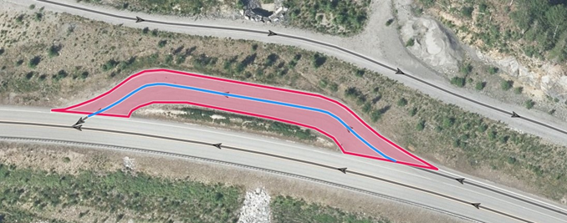 | STEDFESTING:  RV7 S3D1 m3583 SD1  m206-312  EGENSKAPSDATA:  - Bruksområde = Kjettingplass  - Areal = 991 m2  - Dekketype = Asfalt  - Belysning = Nei  - Vinteråpen = Ja  - Spesielt parkeringsformål = Nei  - Utforming = Lomme med fysisk deleøy  Etableringsår = 2013
Foto: Vegkart
Eksempelet viser Trafikklomme uten eget vegnett, og stedfestes som strekningsobjekt på vegtrasénivå til vegen som administrativt eier trafikklomma (blå linje). Trafikklomma er avgrenset av vegdekkekant og vegoppmerking (rød linje og skravur).
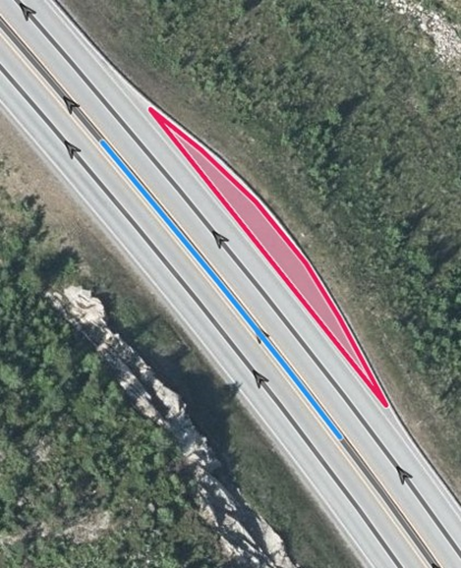 | STEDFESTING:  RV7 S4D1 m1307-1364  EGENSKAPSDATA:  - Bruksområde = Havarinisje/Stopplomme  - Areal = 145 m2  - Dekketype = Asfalt  - Belysning = Nei  - Vinteråpen = Ja  - Utformoing = Lomme uten deleøy  - Etableringsår = 2013
Foto: Vegkart

Eksempelet viser to trafikklommer som grenser til hverandre. Trafikklomme markert med grønn flate er en Arbeidslomme med eget vegnett, og stedfestes på dette vegnettet (blå linje sideanlegg) og driftes som sideanlegg. Trafikklomme markert med lysegrønn flate er en Havarinisje/Stopplomme uten eget vegnett, og stedfestes som strekningsobjekt på vegtrasénivå til vegen som administrativt eier trafikklomma (blå linje hovedveg) og driftes som en del av hovedvegen.
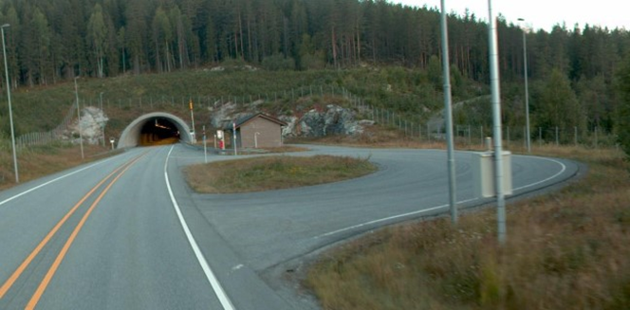  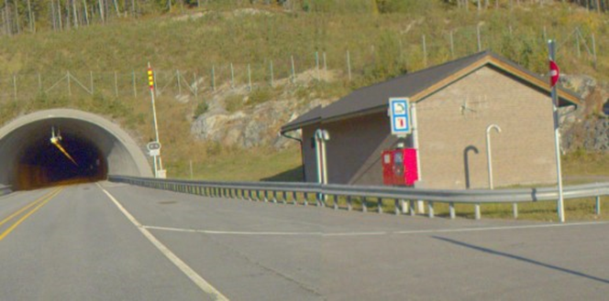  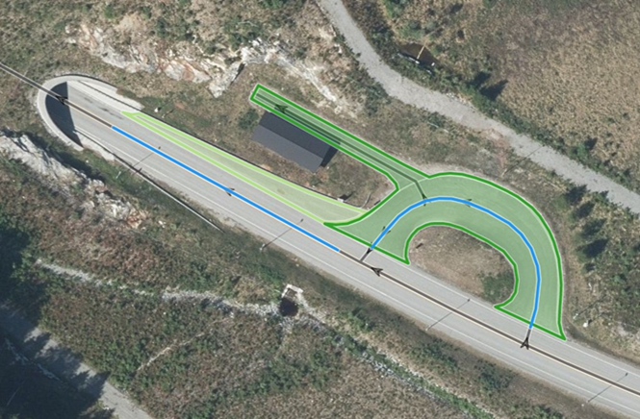 | EGENSKAPSDATA:  Grønn flate:  - Bruksområde = Arbeidslomme  STEDFESTING:  RV7 S3D1 m4926 SD1 m5-70  EGENSKAPSDATA:  Lysegrønn flate:  - Bruksområde = Havarinisje/Stopplomme  STEDFESTING:  RV7 S3D1 m4955-5015
Foto: Vegkart og Statens vegvesen

Trafikklomme med flere bruksområder
Eksemplet viser Trafikklomme som er skiltet Havarinisje/Stopplomme, men er også Arbeidslomme som brukes i forbindelse med vedlikehold/tilsyn av tekniske installasjoner i tilknytning tunnelen. Trafikklomma registres som Havarinisje/Stopplomme i henhold til skilting.
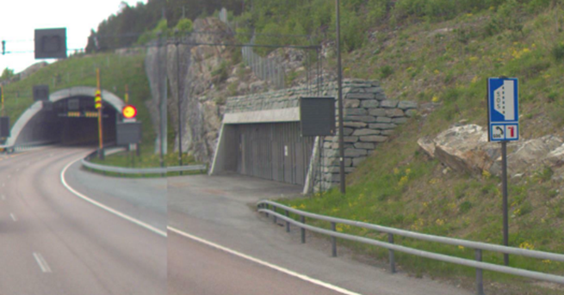 | EGENSKAPSDATA:  - Bruksområde = Havarinisje/Stopplomme
Foto: Statens vegvesen
Eksempelet viser Trafikklomme som er skiltet både som Kjettingplass og Havarinisje/Stopplomme. Kjettingplass er det primære bruksområdet og trafikklomma registreres derfor som kjettingplass.
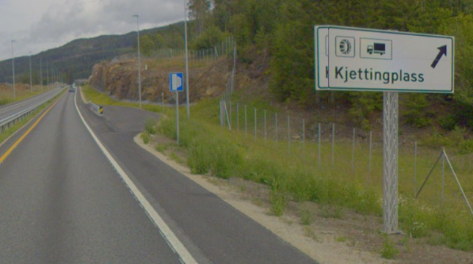 | EGENSKAPSDATA:  - Bruksområde = Kjettingplass  - Areal = 330 m2  - Lengde med full bredde = 30m  - Dekketype = Asfalt  - Belysning = Ja, egen belysning  - Etableringsår = 2021  - Prosjektreferanse = B11811
Foto: Statens vegvesen

Trafikkdeler mellom kjørefelt og trafikklomme
Eksempelet viser Trafikklomme med Grasdekker som trafikkdeler. Grasdekker er ikke datterobjekt til trafikklomma og registreres derfor som eget objekt med stedfesting til vegtrasénivå på hovedvegen.
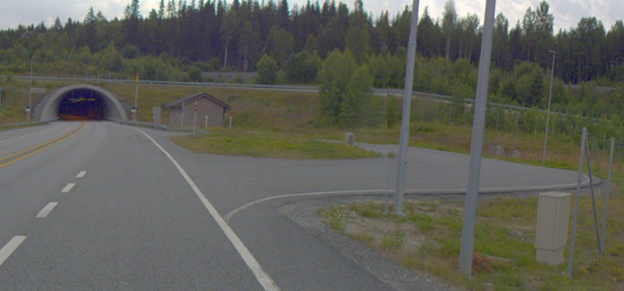
Foto: Statens vegvesen

Trafikklomme med egenskapstype bruksområde
Eksemplene viser Trafikklomme med egenskapstype bruksområde.
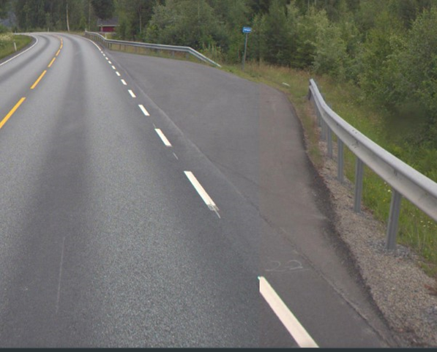 |  |  | EGENSKAPSDATA:  - Bruksområde = Busslomme  Busslomme skiltes med skilt 512 – Holdeplass for buss
Foto: Statens vegvesen
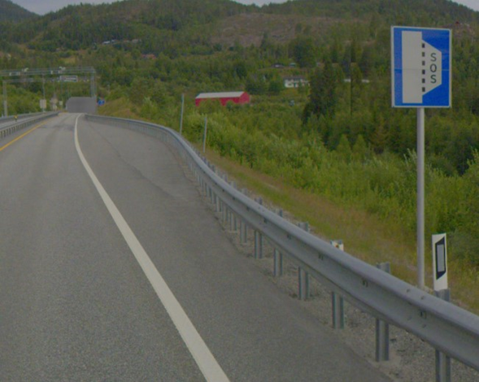  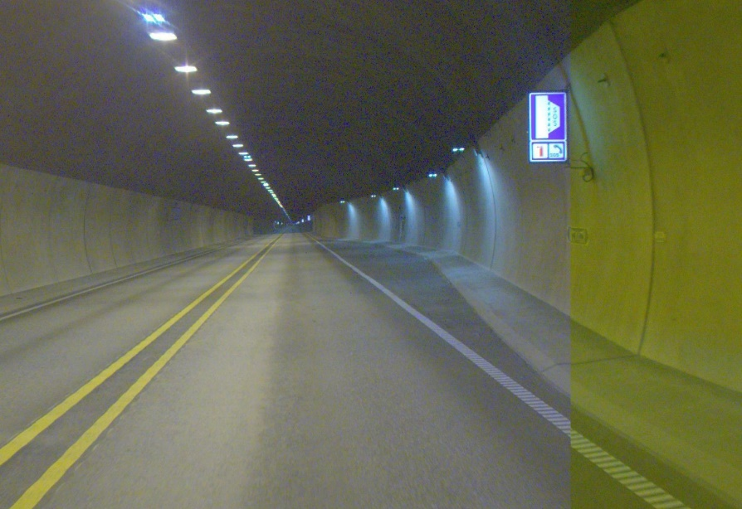 |  |  | EGENSKAPSDATA:  - Bruksområde = Havarinisje/Stopplomme  Havarinisjer i tunnel skal skiltes med skilt 555 Havarilomme ellers er det ingen krav til skilting.  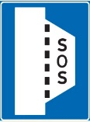  Skilt 555 Havarilomme
Foto: Statens vegvesen
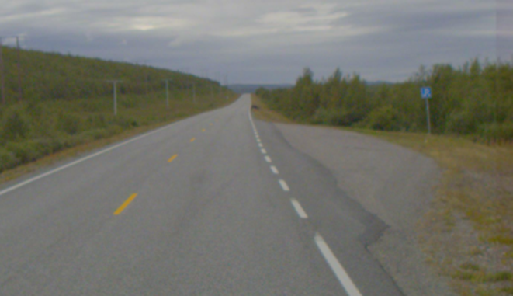 |  |  | EGENSKAPSDATA:  - Bruksområde = Kjørepause/parkering  Kan skiltes med skilt 552 Parkering
Foto: Statens vegvesen
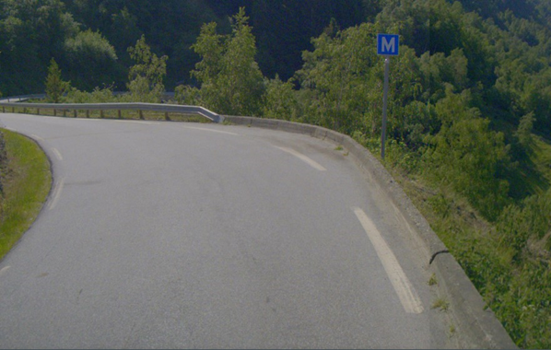 |  |  | EGENSKAPSDATA:  - Bruksområde = Møteplass  Kan skiltes med skilt 524 Møteplass
Foto: Statens vegvesen
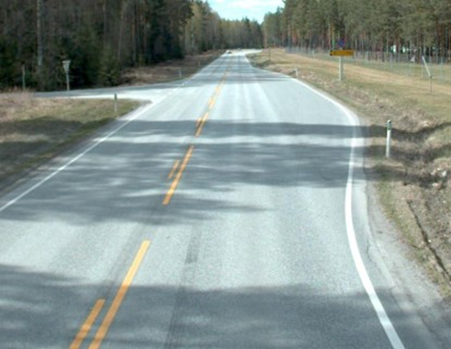 |  | EGENSKAPSDATA:  - Bruksområde = Passeringslomme i T-kryss
Foto: Statens vegvesen
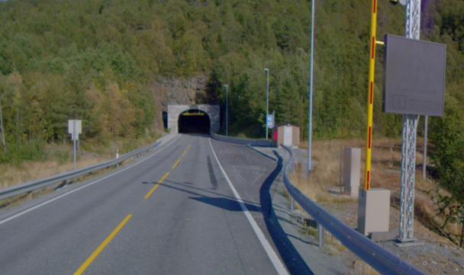 |  | EGENSKAPSDATA:  - Bruksområde = Arbeidslomme
Foto: Statens vegvesen
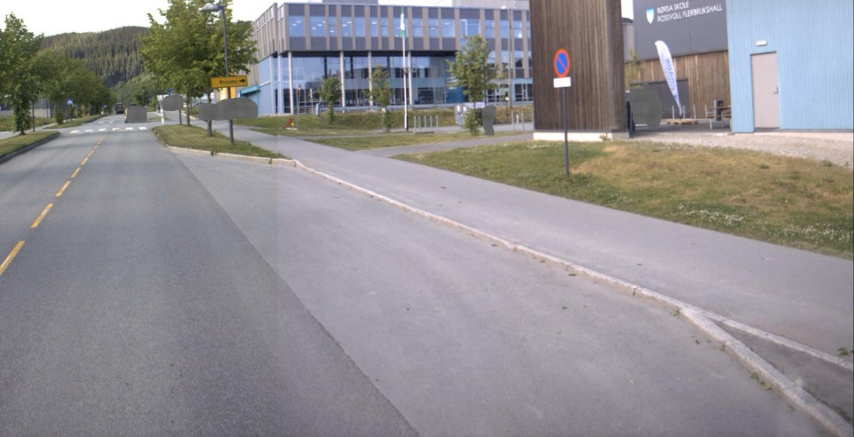 |  | EGENSKAPSDATA:  - Bruksområde = Lastelomme  Eksempelet er skiltet med skilt 372 Parkering forbudt og skilt 808.307Gjelder ikke varetransport.
Foto: Statens vegvesen
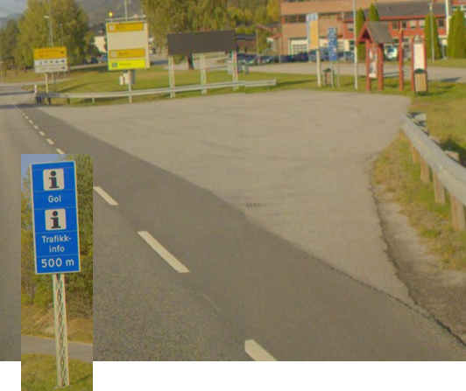 | EGENSKAPSDATA:  - Bruksområde = Informasjonslomme  Viser eksempel på skilting.
Foto: Statens vegvesen
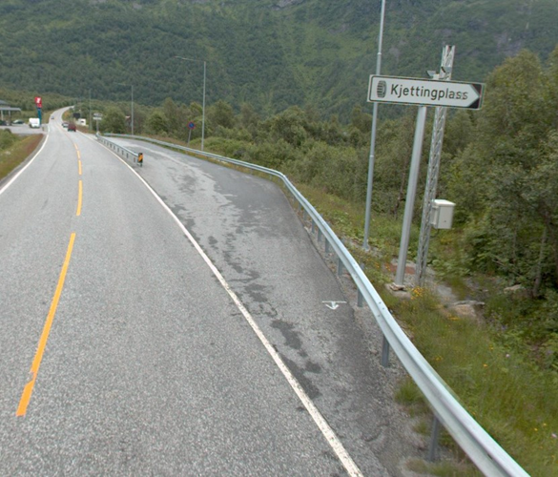 | EGENSKAPSDATA:  - Bruksområde = Kjettingplass
Foto: Statens vegvesen
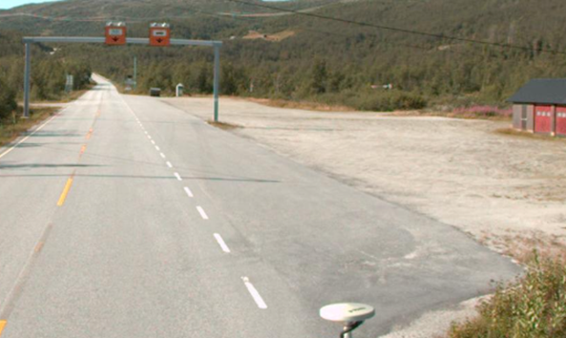 | EGENSKAPSDATA:  - Bruksområde = Kolonneoppstilling
Foto: Statens vegvesen

Relasjoner
Nedenfor er det listet opp relasjoner som kan settes opp mellom Trafikklomme og andre vegobjekttyper. Som alternativ til begrepet relasjon benyttes «Mor-datter», «Assosiasjoner» og «Tillatt sammenheng». Det vises både relasjoner der Trafikklomme inngår som morobjekt og der Trafikklomme inngår som datterobjekt. Det skilles mellom følgende relasjonstyper:
1 – Komposisjon – Komp - Består av/er del av
2 – Aggregering – Agr - Har/tilhører
3 – Assosiasjon – Asso - Har tilkoplet/er koplet til
«B inf A» angir om det er krav til at stedfestingen til vegnettet for datterobjekt skal være innenfor stedfesting til morobjekt. «Delvis» betyr at utstrekning må være innenfor, men sideposisjon og/eller feltkode kan avvike.
Mulige morobjekter
Morobjekt |  | Relasjonstype |  | Datterobjekt |  | Relasjonsinfo
Id | Navn | Id | Navn | Id | Navn | B inf A | Id
487 | Holdeplassutrustning | 1 | Komp | 47 | Trafikklomme | Nei | 564
67 | Tunnelløp | 1 | Komp | 47 | Trafikklomme | Nei | 2035
Figur 2 Mulige «morobjekt» for vegobjekttype

Mulige datterobjekter
Morobjekt |  | Relasjonstype |  | Datterobjekt |  | Relasjonsinfo
Id | Navn | Id | Navn | Id | Navn | B inf A | Id
47 | Trafikklomme | 1 | Komp | 297 | Kommentar | Ja | 397
47 | Trafikklomme | 1 | Komp | 446 | Dokumentasjon | Ja | 945
47 | Trafikklomme | 1 | Komp | 294 | Tilstand/skade, strekning | Ja | 1691
47 | Trafikklomme | 1 | Komp | 507 | Tilstand/skade FU, strekning | Ja | 1718
Figur 3 Mulige «datterobjekt» for vegobjekttype

Egenskapstyper
I det følgende beskrives egenskapstyper tilhørende aktuell vegobjekttype. Vi skiller på standard egenskapstyper og geometriegenskapstyper.

Standard egenskapstyper
Egenskapstyper som ikke er geometriegenskapstyper regnes som standard egenskapstyper. Disse gir utfyllende informasjon om vegobjektet. Tabell 6-1 gir oversikt over alle standard egenskapstypene tilhørende Trafikklomme.
Tabell 6-1 Oversikt over egenskapstyper med tilhørende tillatte verdier
Egenskapstypenavn  Tillatt verdi | Datatype | Viktighet | Beskrivelse | ID
Bruksområde | FlerverdiAttributt, Tekst | 2: Påkrevd | Angir primært bruksområde for trafikklomma. | 1257
• Busslomme |  |  | Trafikklomme i forbindelse med stoppunkt for buss. | 3200
• Havarinisje/Stopplomme |  |  | Trafikklomme hvor det er tilrettelagt for parkering i forbindelse med nødstopp eller kortere stopp ved spesielle behov. | 3201
• Kjørepause/parkering |  |  | Trafikklomme der det er mulig å parkere for å ta en kjørepause. | 3202
• Møteplass |  |  | Spesielt anlagt og merket breddeutvidelse hvor kjøretøy kan komme forbi hverandre på enfeltsveg. | 4071
• Passeringslomme i T-kryss |  |  | Lomme/breddeutvidelse på utsida i T-kryss, dvs. på motsatt side av sideveg. Lomme benyttes for at trafikk som skal rett fram i krysset skal ha mulighet til å passere på høyre side av kjøretøy som skal svinge til venstre i krysset. Merknad: Dette har tidligere vært egen vegobjekttype. | 19786
• Arbeidslomme |  |  | Trafikklomme som brukes i forbindelse med vegarbeid. | 4674
• Lastelomme |  |  | Trafikklomme for lasting, lossing eller omlasting. | 3203
• Informasjonslomme |  |  | Trafikklomme hvor skilt eller annen form for informasjon er plassert. | 4969
• Kjettingplass |  |  | Trafikklomme for å sette på eller ta av kjettinger. | 4970
• Kolonneoppstilling |  |  | Trafikklomme som fungerer som midlertidig parkering mens man venter på å sette i gang kolonnekjøring. | 8190
• Lomme, generell |  |  | Lomme som har bruksområde som ikke dekkes av øvrige tillatte verdier. | 4968
Navn | Tekst | 3: Betinget, se 'merknad registrering' | Angir navn på trafikklomme. Merknad registrering: Påkrevd hvis navn er bestemt/merket. | 3120
Areal | Tall | 3: Betinget, se 'merknad registrering' | Angir arealet av vegobjektet. Merknad registrering: Kan beregnes av egengeometri (flate). Skal angis manuelt om manglende/mangelfull egengeometri. | 1362
Lengde med full bredde | Tall | 3: Betinget, se 'merknad registrering' | Angir lengde av trafikklomma med minimum ca. 3 meter bredde. Merknad registrering: Påkrevd hvis Bruksområde er busslomme, møteplass eller havari/stopplomme. | 1307
Bredde | Tall | 4: Opsjonell | Angir fast bredde for vegobjektet. | 2239
Dekketype | FlerverdiAttributt, Tekst | 2: Påkrevd | Angir hvilken type dekke det er på trafikklomma. | 4612
• Asfalt |  |  |  | 5570
• Grus |  |  |  | 5569
• Stein |  |  |  | 5572
• Betong |  |  |  | 5571
Belysning | FlerverdiAttributt, Tekst | 2: Påkrevd | Angir om trafikklomma er belyst. | 3122
• Ja, egen belysning |  |  | Belysning satt opp spesielt for utvendig belysning av bussholdeplass/lomme. | 4648
• Ja, belyst av gatebelysning |  |  | Ingen ekstraordinær belysning for trafikklomme/bussholdeplass Men belyst av gatebelysning. | 4649
• Nei |  |  | Ingen utvendig belysning. | 4650
Vinteråpen | FlerverdiAttributt, Tekst | 2: Påkrevd | Angir om trafikklomma blir holdt åpen gjennom vinteren. | 4652
• Ja |  |  |  | 5698
• Nei |  |  |  | 5699
Brøytet areal | Tall | 4: Opsjonell | Angir hvor stort areal av trafikklomma som brøytes. | 8317
Spesielt parkeringsformål | FlerverdiAttributt, Tekst | 3: Betinget, se 'merknad registrering' | Angir at trafikklomme benyttes til spesielt parkeringsformål. Merknad registrering: Skal angis for trafikklommer som kan benyttes til spesielt parkeringsformål. Mest aktuelt for havarilommer i tunnel og arbeidslommer. | 9883
• Teknisk rom |  |  |  | 16061
• Nei |  |  | Det er ikke spesielt parkeringsformål. | 19462
Utforming | FlerverdiAttributt, Tekst | 4: Opsjonell | Angir hvordan vegobjektet er utforma. | 1118
• Lomme med fysisk deleøy |  |  |  | 3204
• Lomme med malt deleøy |  |  |  | 3205
• Lomme uten deleøy |  |  |  | 3206
Etableringsår | Tall | 2: Påkrevd | Angir hvilket år vegobjektet ble etablert på stedet. | 10377
Tilleggsinformasjon | Tekst | 4: Opsjonell | Supplerende informasjon om vegobjektet som ikke framkommer direkte av andre egenskapstyper. | 11567
Prosjektreferanse | Tekst | 3: Betinget, se 'merknad registrering' | Referanse til prosjekt. Det benyttes samme prosjektreferanse som på tilhørende Veganlegg (VT30). Benyttes for lettere å kunne skille nye data fra eksisterende data i NVDB. Merknad registrering: Skal angis for nye vegobjekter som overføres fra et utbyggings- eller vedlikeholdsprosjekt. | 11052
ProsjektInternObjekt_ID | Tekst | 3: Betinget, se 'merknad registrering' | Objektmerking. Unik innenfor tilhørende vegprosjekt. Merknad registrering: Skal angis for vegobjekt tilhørende Nye Veier AS så fremt slik ID er etablert. | 12290
Eier | FlerverdiAttributt, Tekst | 3: Betinget, se 'merknad registrering' | Angir hvem som er eier av vegobjektet. Merknad registrering: Påkrevd når eier avviker fra vegeier. Det skal angis eier på alle vegobjekt tilhørende Nye Veier AS. | 11960
• Stat, Statens vegvesen |  |  |  | 20461
• Stat, Nye Veier |  |  |  | 20462
• Fylkeskommune |  |  |  | 20463
• Kommune |  |  |  | 20464
• Privat |  |  |  | 20465
• Uavklart |  |  | Verdi benyttes inntil det er avklart hvem som er eier (ingen verdi tolkes som at vegeier er eier). | 20466
Vedlikeholdsansvarlig | FlerverdiAttributt, Tekst | 3: Betinget, se 'merknad registrering' | Angir hvem som er ansvarlig for vedlikehold av vegobjektet. Merknad registrering: Skal angis om vedlikeholdsansvarlig avviker fra eier av vegobjektet. Skal angis for alle vegobjekter tilhørende Nye Veier AS. | 3125
• Statens vegvesen |  |  |  | 4655
• Nye Veier |  |  |  | 18712
• Fylkeskommune |  |  |  | 19895
• OPS |  |  |  | 18841
• Kommune |  |  |  | 4656
• Privat |  |  |  | 4657
• Uavklart |  |  |  | 17673
Utgår_Nummer | Tekst | 9: Historisk,oppdateres ikke | Angir nummer på trafikklomme. | 3121

Geometriegenskapstyper (egengeometri)
Geometriegenskapstyper er definert for å holde på egengeometrien til et vegobjekt. Vi skiller på punkt-, linje/kurve- og flategeometri. Nøyaktighetskrav som er oppgitt i tilknytning til geometri er generelle krav til nøyaktighet for data i NVDB. Disse nøyaktighetskravene kan overstyres av spesifikke krav inngått i en kontrakt om leveranse av data til NVDB, f.eks. i en driftskontrakt eller i en utbyggingskontrakt.

Geometriegenskapstyper tilhørende Trafikklomme er vist i Tabell 6-2.

Tabell 6-2 Geometriegenskapstyper
Navn | Geometri, punkt | Utgår_Geometri, linje | Geometri, flate
ID Datakatalogen | 4754 | 5897 | 5900
Datatype | GeomPunkt | GeomLinje eller Kurve | GeomFlate
Beskrivelse | Gir punkt som geometrisk representerer objektet.  Merknad registrering:  Kan benyttes som alternativ geometri. | Gir linje/kurve som geometrisk representerer objektet. | Gir flate/polygon som geometrisk avgrenser området.  Merknad registrering:  Ønsket geometritype, men skal ikke registreres i tillegg til annen geometri. Geometri som skal overføres til FKB må være registrert ihht. FKB-krav.
Viktighet | 4: Opsjonell | 9: Historisk,oppdateres ikke | 3: Betinget, se 'merknad registrering'
Grunnriss | Senter trafikklomme. | Den del av FKB - Vegdekkekant som beskriver breddeutvidelsen. | Omriss av Trafikklomme. Består av den del av FKB - Vegdekkekant som beskriver breddeutvidelsen samt kjørebanekant eller lignende.
Høydereferanse | Vegbane. | Topp vegdekke. | Topp vegdekke.
Krav om Href | Nei | Nei | Nei
Nøyaktighets-krav  Grunnriss (cm) | 100 cm | 100 cm | 50 cm
Nøyaktighets-krav  Høyde (cm) | 100 cm | 20 cm | 50 cm

UML-modell

Relasjoner (mor-datter)
UML-diagram viser relasjoner til andre vegobjekttyper.
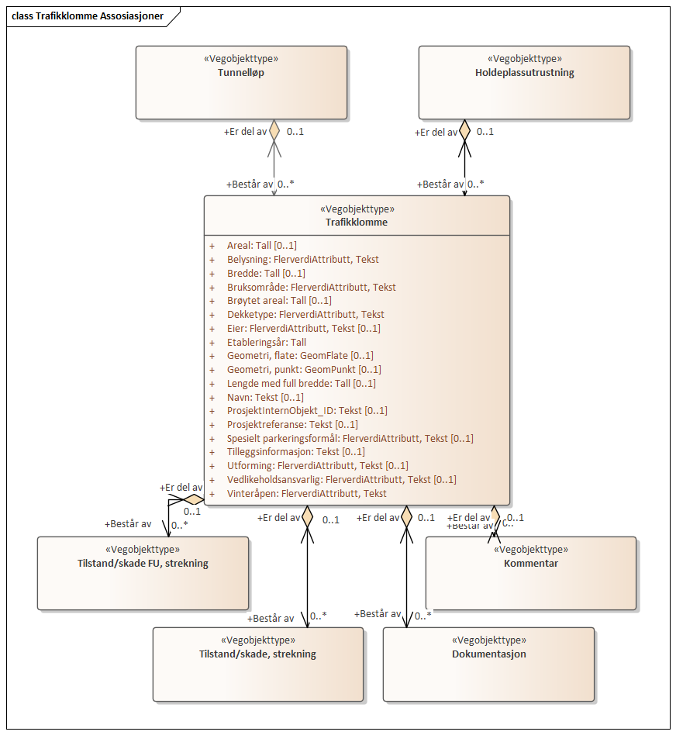

Betingelser
UML-diagram viser egenskaper med betingelser.
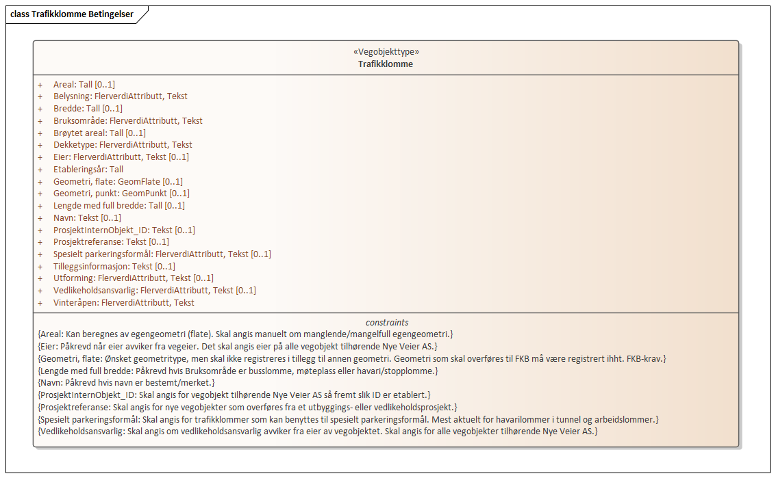

Tillatte verdier
UML-diagram viser egenskaper med tillatte verdier.
